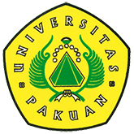

Pekan Ilmiah Manajemen (PIM) 2016 Universitas Pakuan

( Ditulis oleh : B.A | merans – 09 November 2016)

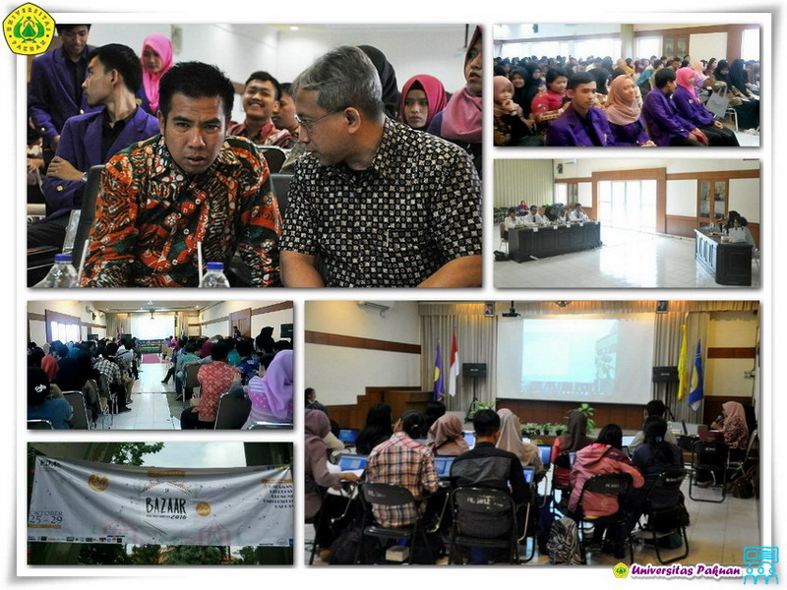
Unpak - Acara Pekan Ilmiah Manajemen atau PIM merupakan salah satu program kerja dari HMM FE Unpak yang selalu diadakan setiap tahun. Tahun ini, PIM mengangkat tema “Menciptakan Mahasiswa yang Memiliki Jiwa Profesional, Berintegritas Tinggi dan Mampu Bersinergi dalam Memajukan Perekonomian Nasional” dan dilaksanakan pada 24 Oktober sampai dengan 29 Oktober 2016.
Kegiatan PIM 2016 Fakultas Ekonomi Universitas Pakuan meliputi; Workshop SPSS, Public Speaking, Management Challenge, Lomba Karya Tulis Ilmiah (LKTI), Workshop Eviews, Seminar Ekonomi dan Bazar.
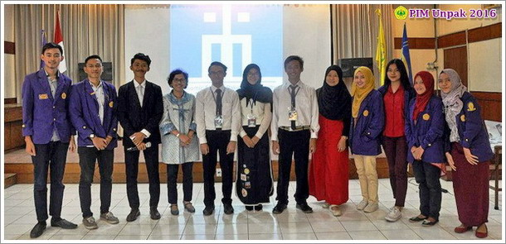
Workshop SPSS
Workshop SPSS (Statistical Product and Service Solution) merupakan sebuah pelatihan program pengolahan data statistika untuk membantu mahasiswa dalam pembuatan skripsi. Workshop SPSS ini dilaksanakan pada tanggal 24 Oktober 2016, hari Senin yang lalu. Pelatihan ini dihadiri oleh 115 peserta yang mayoritas merupakan mahasiswa fakultas ekonomi semester 7. Untuk mentor dalam pelatihan ini sendiri merupakan salah satu dosen dari fakultas ekonomi universitas pakuan yaitu bapak Asep Alipudin yang sudah ahli dalam mengoperasikan aplikasi SPSS. Dengan materi dan praktik mengenai pengolahan data yang telah dipelajari oleh peserta pada pelatihan ini, peserta dapat mengolah data sendiri menggunakan aplikasi SPSS (Statistical Product and Service Solution) dalam menghitung perhitungan statistika dengan baik dalam bidang ekonomi.

Public Speaking
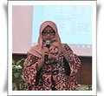
Public Speaking adalah Kemampuan berbicara di depan umum yang merupakan sebuah keterampilan. Dalam kegiatan workshop ini kita berdasarkan dari sebuah latihan, pengalaman berbicara dan praktek berbicara di depan orang banyak.
Workshop public speaking diselenggarakan pada Selasa, 25 Oktober 2016 dengan jumlah 36 Peserta, yang diikuti oleh 35 Mahasiswa Universitas Pakuan dan 1 umum. Workshop ini mengundang 2 trainer yaitu Bapak Rahmadsyah dan Bapak Muchliqat Andra Hanindyo Putranto dari Tanto Wiyahya Public Speaking Training yang merupakan ahli dalam public speaking training. Dalam kegiatan tersebut peserta diberi materi sekaligus praktik mengenai Public Speaking oleh trainer. Tujuan dari Workshop Public Speaking ini Sebagai fasilitator bagi mahasiswa agar lebih memperkuat kepercayaan diri berbicara di hadapan umum dan lebih siap secara teknis untuk terjun langsung ke masyarakat.

Management Challenge
Selain dalam bentuk workshop, pada kegiatan PIM ini ada pula sub acara dalam bentuk perlombaan yaitu Management Challenge. Management Challenge ini diadakan untuk memberi beasiswa berupa free SKS 1(satu) semester kepada mahasiswa prodi manajemen fe unpak. Perlombaan ini diadakan pada tanggal 26 Oktober 2016 dengan jumlah peserta sebanyak 13 peserta yang berasal dari semester 3 dan semester 5 prodi manajemen. Penjurian dilakukan oleh dosen fakultas ekonomi unpak, yaitu ibu Oktori Kiswati Zaini dan ibu Megawati Syahril. Dalam perlombaan ini terdapat 3 tahapan, yaitu tahap penyisihan dengan mengisi 100 soal oleh seluruh peserta yang kemudian diambil 5 peserta untuk tahap selanjutnya, lalu 5 peserta tersebut memasuki tahap rebutan soal sebanyak 25 soal yang kemudian akan diambil 3 besar untuk memasuki tahap akhir, dan terakhir merupakan tahap penentuan juara dengan pemberian studi kasus. Hasil juara dari perlombaan Management Challenge tahun ini yaitu juara 1 oleh Yusuf Pasha Irwansyah mendapat beasiswa 100% free SKS, juara 2 oleh Dian Irsyandi mendapat beasiswa 75% free SKS, dan juara 3 oleh Fahrunnisa Maharani mendapat 50% free SKS.

Lomba Karya Tulis Ilmiah (LKTI)
Sub acara lain yang dalam bentuk perlombaan selain Management Challenge yaitu Lomba Karya Tulis Ilmiah atau sering disebut LKTI. LKTI yang diadakan pada tanggal 27 Oktober yang lalu mengangkat tema “Peran Aktif Mahasiwa dalam Pemerataan Pembangunan Nasional melalui AEMA (Aktor, Edukator, Motivator, Akselerator)”. LKTI ini diikuti oleh 5 Tim dengan 2 Tim berasal dari Universitas Pakuan, 1 Tim dari Universitas Sampoerna, 1 Tim dari Universitas Tarumanegara, dan 1 Tim dari Institut Pertanian Bogor.
Dalam prosesnya, peserta LKTI dinilai oleh 3 juri yaitu bapak Ferdisar Adrian, SE., MM sebagai Dosen, Wakil Dekan 3 Bid. Kemahasiswaan FE Unpak dan Direktur Marketing PT. Sarandi Karya Nugraha, ibu Lindawati Kartika, SE. M.Si sebagai Lektor dan Dosen Manajemen Sumberdaya Manusia dan Organisasi Stratejik Dept. Manajemen Fakultas Manajemen dan Bisnis di IPB, dan terakhir ibu Sri Hidajati Ramdhani, SE., MM. sebagai Lektor, Dosen & Gugus Mutu FE Unpak. Ada 2 tahapan dalam LKTI ini, yaitu tahap penilaian karya tulis & presentasi yang diikuti seluruh tim lalu tahap final dengan pemberian studi kasus kepada 2 tim untuk penentuan juara. Dari tahapan tersebut, didapat hasil juara tahun ini. Untuk juara 1 diraih oleh tim IPB dengan judul karya tulis “Strategi Bina Desa Sebagai Peran Aktif Mahasiswa dalam Mewujudkan Pembangunan Nasional yang Berkelanjutan” dan juara 2 diraih oleh tim Universitas Pakuan dengan judul karya tulis “Regional Transparency System Application (RTS-App) sebagai Media Informasi Dalam Hal Pengawasan Pembangunan Daerah”

Workshop E-Views
E-Views (singkatan dari: Econometric Views) adalah program komputer berbasis Windows yang banyak dipakai untuk analisa statistika dan ekonometri jenis runtun-waktu (time series). Workshop Eviews diselenggarakan pada hari jumat 28 Oktober 2016 dengan jumlah peserta 20 orang mahasiswa semester 7 manajeman konsentrasi manajemen keuangan. Workshop tersebut di mentori oleh ibu Yudhia Mulya SE., MM yang merupakan ahli dibidangnya.
Dalam Workshop Eviews ini peserta diberitahukan cara menggunakan aplikasi eviews, perbedaan aplikasi eviews dengan aplikasi lain, dan manfaat menggunakan eviews. Workshop Eviewspun dapat membantu mahasiswa semester 7 dalam menyusun skripsi mereka.

Seminar Ekonomi
Seminar Ekonomi yang mengangkat tema “Peran Aktif Mahasiswa dalam Strategi Pengembangan untuk Menyongsong Indonesia Mandiri 2025” ini dilaksanakan pada hari Sabtu, 29 Oktober 2016 sekaligus sebagai acara penutupan PIM 2016. Seminar ini dihadiri oleh 238 mahasiswa dari berbagai fakultas. Sesuai dengan temanya, seminar kali ini mengundang 3 orang ahli sebagai pembicara, yaitu Prof Dr Muhammad Firdaus SP., MSi. sebagai pembicara 1 membawakan materi dengan judul Penguatan Wirausaha Muda dan Prospek Usaha Pertanian, David Santoso yang merupakan direktur PT EXPRESS TRANSINDO UTAMA Tbk (TAXI) sebagai pembicara 2 membawakan materi sesuai bidang perusahaannya, dan pembicara 3 Baban Sarbana, SE., M.Si yang merupakan Social Entepreneur membawakan materi dengan judul Connecting the Angels of Change. Dalam seminar ekonomi ini memberikan gambaran dan meningkatkan wawasan mengenai keadaan perekonomian di Indonesia.

Bazar
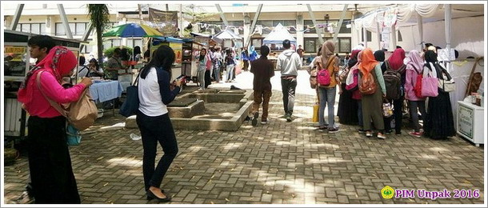
Selain sub acara yang telah diuraikan, dalam kegiatan PIM ini adapula sub acara Bazar. Bazar kali ini dilaksanakan selama 5 hari yang dimulai pada tanggal 25 Oktober 2016 dan di tutup pada hari terakhir kegiatan PIM 2016 yaitu pada tanggal 29 Oktober 2016. Bazar kali ini diikuti oleh 21 partisipan yang terdiri dari mahasiswa dan pedagang umum. Manfaat yang di dapat oleh patisipan mahasiswa dari acara Bazar ini yaitu dapat memperkenalkan produk mahasiswa yang baru memulai sebagai entepreneur. Tentu saja pedagang umum pun mendapatkan manfaatnya yaitu dapat meraup keuntungan dua kali lipat dari keuntungan biasanya per hari, kadang lebih.
Copyright © 2016, PUTIK – Universitas Pakuan

